Evonik Industries AG
Rellinghauser Straße 1-11
45128 Essen
Telefon +49 201 177-01
Telefax +49 201 177-3475
www.evonik.de

Aufsichtsrat
Bernd Tönjes, Vorsitzender
Vorstand
Christian Kullmann, Vorsitzender
Dr. Harald Schwager, Stellv. Vorsitzender
Thomas Wessel
Ute Wolf

Sitz der Gesellschaft ist Essen
Registergericht Amtsgericht Essen
Handelsregister B 19474
Evonik spendet 825 Liter Desinfektionsmittel an Kreisdekanat des Rhein-Erft-Kreises

Katholische Pfarrgemeinden, Kitas, Altenheime und soziale Einrichtungen werden mit dem Schutzmittel versorgt

Hygiene bei steigenden Infektionszahlen weiter wichtig

Insgesamt 10.000 Liter Desinfektionsmittel an Einrichtungen in der Region übergeben

1. April 2021

Ansprechpartner Lokalpresse
Stefanie Prescher
Leiterin Standortkommunikation
Telefon +49 2236 76-2586
stefanie.prescher@evonik.com

Wesseling. Die Nachfrage nach Desinfektionsmittel ist aufgrund der anhaltenden Pandemie weiterhin hoch. Aus diesem Grund hat Evonik nun erneut 825 Liter Handdesinfektionsmittel an das Kreisdekanat des Rhein-Erft-Kreises gespendet. Schon vor einem Jahr hat das Spezialchemieunternehmen katholische Einrichtungen im Kreis, wie Kitas, Pfarrgemeinden und Altenheime mit dem dringend benötigten Schutzmittel versorgt. Pfarrer Markus Polders aus Wesseling hoffte kaum ein zweites Mal auf eine Spende und war umso freudiger überrascht. „Da zeigt sich wieder: Evonik ist Wesseling. Wir sind für die Desinfektionsmittel-Spende wirklich dankbar. Unsere Seelsorger im Kreisdekanat, die Erzieher und Pfleger arbeiten mit Menschen. Deswegen brauchen sie jeden wirksamen Schutz.“

Für Evonik-Standortleiter Dr. Arndt Selbach ist die erneute Unterstützung eine Herzensangelegenheit: „Wir sind ein Teil der Stadt Wesseling und damit auch ein Teil des Rhein-Erft-Kreises und sehen uns in der Verantwortung dort zu helfen, wo wir können, um den steigenden Infektionszahlen entgegen zu wirken.“

Auch andere Einrichtungen im Umfeld der rheinischen Evonik-Standorte, wie Arztpraxen, Krankenhäuser und Pflegeeinrichtungen, wurden in den vergangenen zwölf Monaten mit Hand- und Flächendesinfektionsmittel versorgt. Insgesamt hat Evonik bisher 10.000 Liter des Schutzmittels an soziale, medizinische und kirchliche Einrichtungen in der Region übergeben.

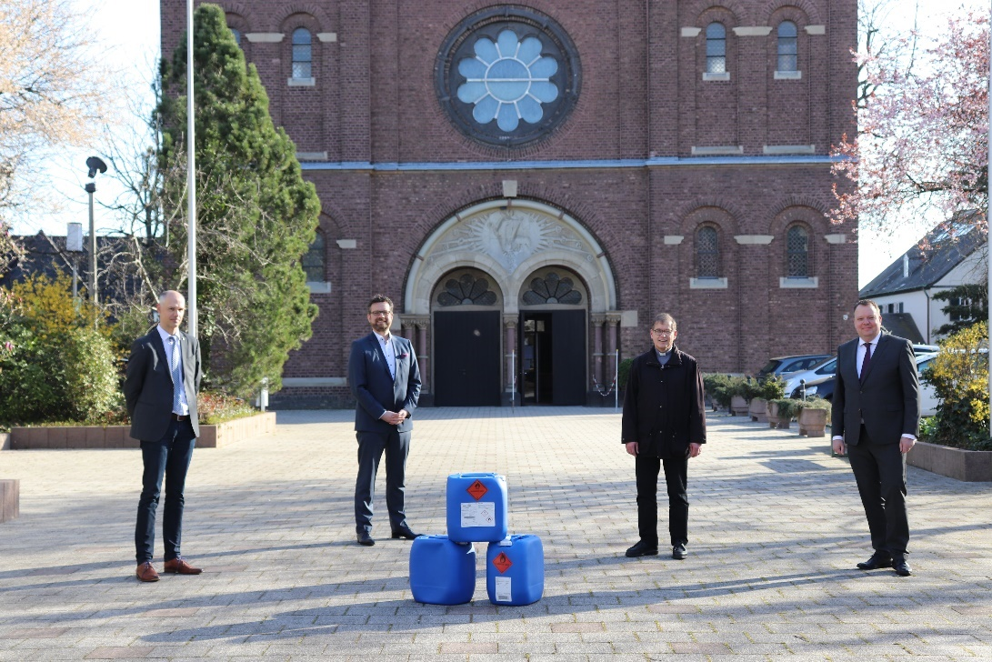

Foto: Spendenübergabe auf Distanz (v.l.): Markus Krings (Adveniat), Evonik-Standortleiter Dr. Arndt Selbach, Pfarrer Markus Polders und Norbert Neß (Leiter Politische Kommunikation Evonik)
Quelle: Evonik

Informationen zum Konzern
Evonik ist ein weltweit führendes Unternehmen der Spezialchemie. Der Konzern ist in über 100 Ländern aktiv und erwirtschaftete 2020 einen Umsatz von
12,2 Mrd. € und einen Gewinn (bereinigtes EBITDA) von 1,91 Mrd. €. Dabei geht Evonik weit über die Chemie hinaus, um innovative, wertbringende und nachhaltige Lösungen für die Kunden zu schaffen. Mehr als 33.000 Mitarbeiter verbindet dabei ein gemeinsamer Antrieb: Wir wollen das Leben besser machen, Tag für Tag.

Rechtlicher Hinweis
Soweit wir in dieser Pressemitteilung Prognosen oder Erwartungen äußern oder unsere Aussagen die Zukunft betreffen, können diese Prognosen oder Erwartungen der Aussagen mit bekannten oder unbekannten Risiken und Ungewissheit verbunden sein. Die tatsächlichen Ergebnisse oder Entwicklungen können je nach Veränderung der Rahmenbedingungen abweichen. Weder Evonik Industries AG noch mit ihr verbundene Unternehmen übernehmen eine Verpflichtung, in dieser Mitteilung enthaltene Prognosen, Erwartungen oder Aussagen zu aktualisieren.

